SFF POESICIRKEL VÅR 2022

Åsa Hags dikter

|  |
| --- |
| vers |

*Ögonblicksbild av objektet nedan:*

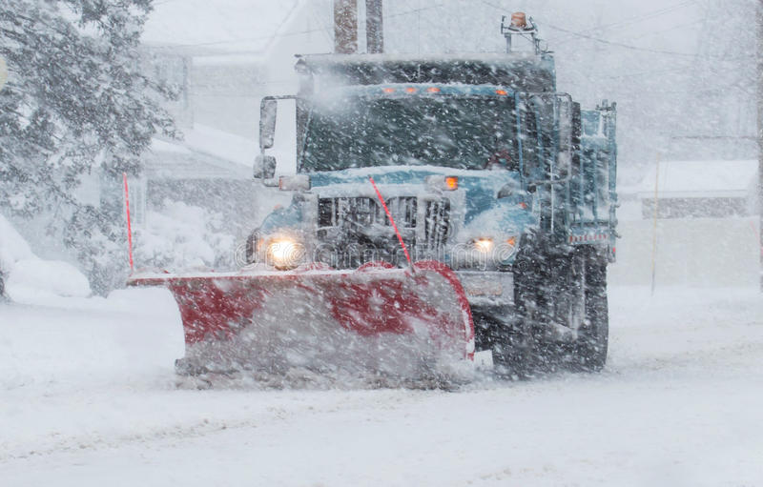

Det snöar mycket ute

och plogbilen har fullt sjå

så att inte skolbilen ska köra fast

i en hast.

Snart behöver den nog rast.

Åsas dikt om utanförskap

Utanförskap är svårt

Men det kan också vara hårt

Då kan det vara bra

att lyssna på en låt.

Vårdikt

När jag går på min egen gata

 ser jag en skata

 som med mig alltid vill prata

Nu när det ute är sol

 så vill ju jag bara ta på mig min kjol

Om skatan bara kunde sluta tjata.

Åsa Ulrika

 Åsa Ulrika är mitt namn.

Snokar gillar inte jag.

Aktiv är jag.

Under LSS lyder jag.

Lagom är inte något för mig.

Rikligt med mat gillar jag.

Inte snål.

Kanske lite knäpp.

Annars ganska vanlig.